Zajęcia

Zadanie 1.

1. Utworzenie nowego projektu React

Utwórz nowy projekt React, używając narzędzia create-react-app, które automatycznie konfiguruje środowisko. Aby to zrobić, uruchom poniższą komendę w terminalu:

**npx create-react-app moj-projekt**

**cd moj-projekt**

gdyby nie działało to najpierw

**npm init –y potem**

**npm install --legacy-peer-deps**

1. Uruchom

**cd moj-projekt**

**npm start //wystartuj serwer developerski**

w przypadku błędów przed uruchomieniem serwera:

**npm install @babel/plugin-proposal-private-property-in-object**

**npm install web-vitals**

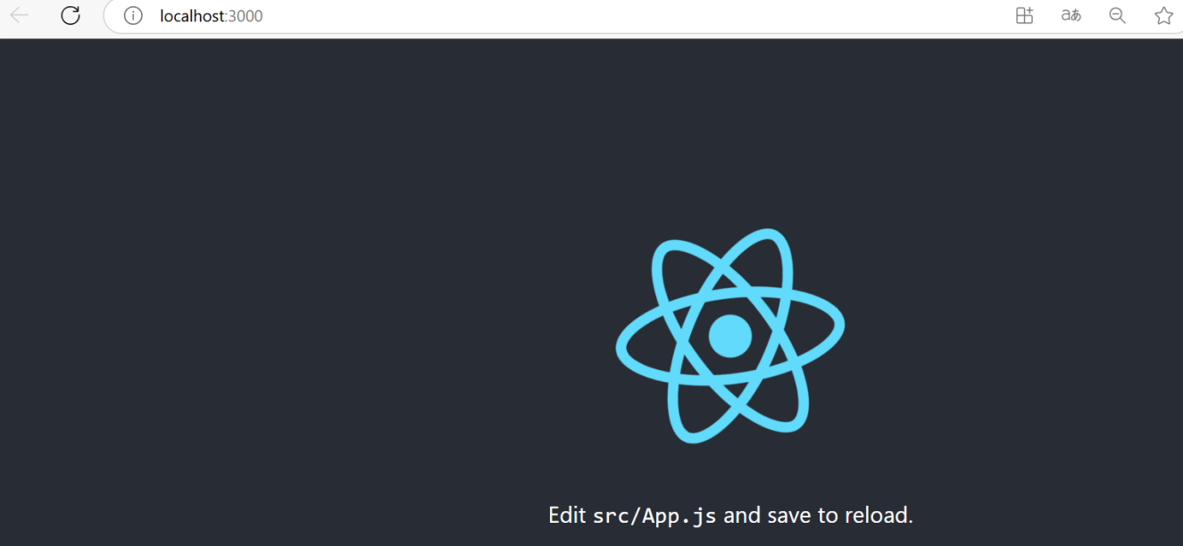

1. Modyfikacja komponentu App

Po utworzeniu projektu, otwórz plik src/App.js i zastąp jego zawartość poniższym kodem, aby stworzyć prosty licznik kliknięć:

import React, { useState } from 'react';

import './App.css';

function App() {

// Utworzenie stanu dla przechowywania liczby kliknięć

const [count, setCount] = useState(0);

// Funkcja, która inkrementuje wartość licznika

const handleIncrement = () => {

setCount(count + 1);

};

return (

<div className="App">

<header className="App-header">

<p>Liczba kliknięć: {count}</p>

<button onClick={handleIncrement}>Kliknij mnie</button>

</header>

</div>

);

}

export default App;

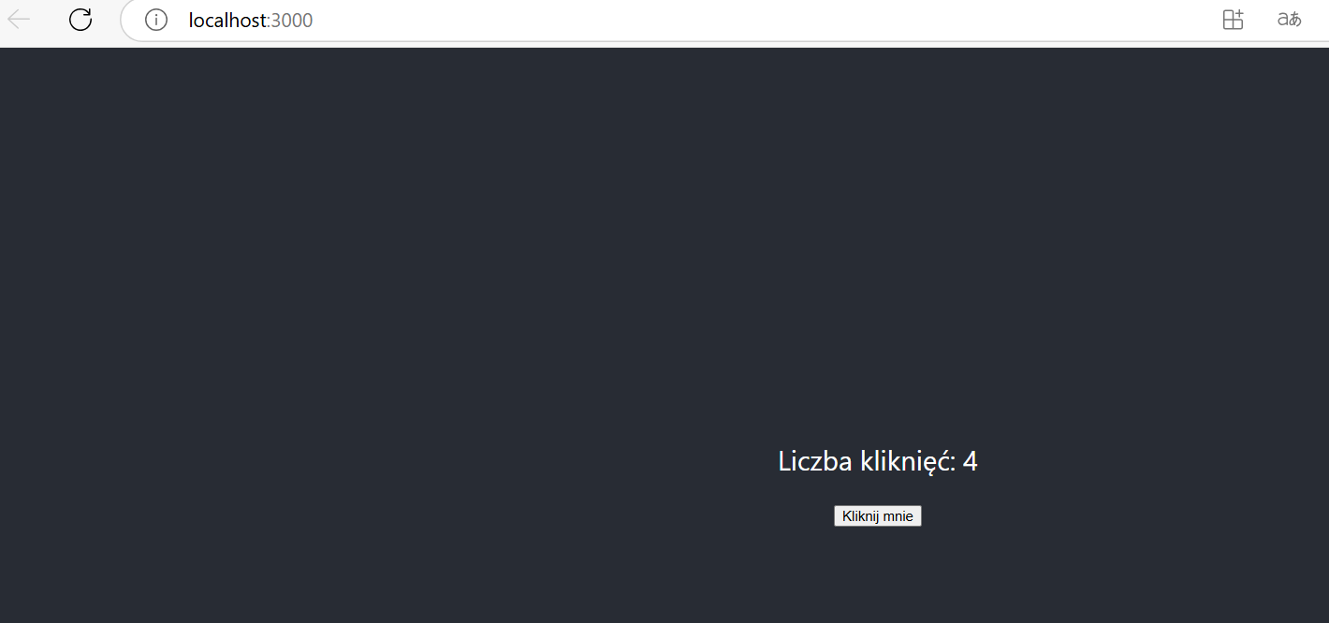

///////////////////////////////////////////

Zadanie 2

Przygotuj drugi projekt:

import React, { useState } from 'react';

import './App.css';

function App() {

const [location, setLocation] = useState('');

const [startDate, setStartDate] = useState('');

const [endDate, setEndDate] = useState('');

const [people, setPeople] = useState('');

const handleSubmit = (event) => {

event.preventDefault();

console.log('Wysyłanie:', { location, startDate, endDate, people });

// Tutaj możesz dodać logikę wysyłania danych formularza

};

return (

<div className="App">

<form onSubmit={handleSubmit}>

<input

type="text"

placeholder="Miejscowość"

value={location}

onChange={e => setLocation(e.target.value)}

/>

<input

type="date"

value={startDate}

onChange={e => setStartDate(e.target.value)}

/>

<input

type="date"

value={endDate}

onChange={e => setEndDate(e.target.value)}

/>

<input

type="number"

placeholder="Ilość osób"

value={people}

onChange={e => setPeople(e.target.value)}

/>

<button type="submit">Szukaj</button>

</form>

</div>

);

}

export default App;

.App {

text-align: center;

margin-top: 50px;

}

form {

background: #f7f7f7;

padding: 20px;

border-radius: 8px;

display: inline-block;

}

input, button {

margin: 10px;

padding: 10px;

border-radius: 5px;

border: 1px solid #ccc;

}

button {

cursor: pointer;

background-color: #4CAF50;

color: white;

border: none;

}

input[type="date"] {

cursor: pointer;

}

Zadanie 3

Przygotuj projekt (app.js, app.css) jeden formularz do wprowadzania liczby całkowitej, przycisk oblicz z podpiętym algorytmem Newtona-Raphsona obliczający pierwiastek kwadratowy z tej liczby. Wynik pod przyciskiem.